

ASP音频采集出全零数据案例
（仅供内部使用）

版 本 号： |  | V0.1
** 等 级： |  | ■** □** □**
编 制： | 赫诚杰
审 核：

修订记录

日期 | 版本号 | 描述 | 作者
2008-11-14 | 0.1 | 初稿完成 | 赫诚杰

目录

1 案例描述 2
2 案例分析 2
3 解决过程 2
4 解决结果 2
5 总结 2

关键词：
ASP davinci tw2835
摘 要：
DM6446的ASP采集tw2835的4路音频输出出现2路完整的数据，2路全0数据。

案例描述
KDM2424LS costdown采用了tw2835作为音频采集设备，支持4路音频采集。经ASP采集后发现，只有两路有数据，另两路采集下来是全0。

案例分析
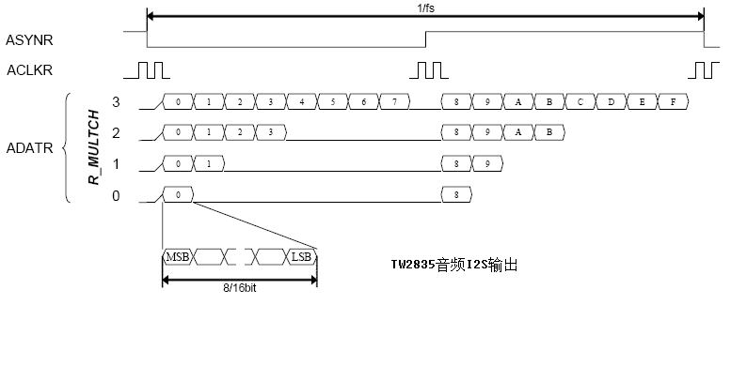
tw2835音频4路采集的I2S模式采用上图1的信号，左右声道各128bits，每声道放了2路16bits音频，现在经过ASP后发现左声道两路都正常采集下来，而右声道两路采集下来全0。
首先要定位问题，是在tw2835上还是在ASP上。
用示波器测量了tw2835音频输出的帧同步和数据，发现波形正常，左右声道的数据都出现在正确的位置，这表明AD工作正常，问题出在ASP上。检查ASP配置，采用的是以前在AIC23B上能正常采集I2S左右声道的32bit数据的配置。AIC23B输出与tw2835的不同是AIC23B的左右声道都是32位宽，左右声道的32位数据是连在一起的；而tw2835的左右声道都是128位宽，每声道的32位数据之间有96位的0。
根据I2S标准，左声道的有效数据是帧同步的下降沿后延迟一位开始，右声道的有效数据是帧同步的上升沿后延迟一位开始，没有规定左右声道的有效数据必须连在一起。标准的I2S音频采集接口是根据帧同步信号的上升沿来获取左右声道指定长度的数据，每个声道的位宽对采集没有影响。
因此怀疑ASP采集右声道时没有根据帧同步的上升沿为开始而是直接接在左声道的数据后面。由于AIC23B的左右声道的数据连在一起，所以采集右声道工作正常；而tw2835的左右声道数据之间有间隔，所以采右声道时会采到左声道后面的0。

解决过程
根据ASP的datasheet，在功能说明上只是说兼容了I2S接口，在采集数据上没有说根据帧同步的上升沿来采集右声道。以前成功采集音频AD的I2S接口数据是因为左右声道有效数据数据之间没有间隔，因此误以为ASP能按I2S标准采集。
这样tw2835的4路音频采集有两种方法来解决：
1. tw2835按设计来配置。将tw2835的音频采集配成4路，左右声道都放两路数据，即左右声道有32位数据和96位0，ASP配成左右声道各采集128位数据，然后通过EDMA搬运的方式滤掉96位的0。
2. 不按设计来配置tw2835。将tw2835的音频采集配成8路，左声道放1、2、3、4，然后是64位0，右声道随意。这样不用修改ASP和EMDA配置，实际有效的数据是左声道的64bits。
虽然第一种方法按设计来实现，但是ASP和EDMA的修改会降低效率所以采取第二种方法来解决问题。

解决结果
经测试，4路音频采集均工作正常。

总结
ASP采集并非遵循I2S规则，对于采集音频输出每一帧宽度和每帧数据不相等的AD，可以用DSP模式工作而避免用I2S。

